**DESARROLLO DE APLICACIONES EMPRESARIALES I**

Proceso de Aprendizaje 1

**INSTRUCCIONES GENERALES:**

* **El alumno debe leer el compromiso ético de la evaluación.**
* **El alumno debe redactar su apellido, nombre y DNI, en el párrafo del compromiso ético caso contrario la evaluación no será corregida.**
* El alumno deberá leer detenidamente cada una de las indicaciones de la evaluación con la finalidad de cumplir con todos los puntos solicitados.

**COMPROMISO ÉTICO:**

*YO, Christopher David Pinedo Gutierrez con DNI 72182243 me responsabilizo por el contenido de esta evaluación. Afirmo ser el autor de las respuestas a las preguntas realizadas. Asimismo, aseguro no haber tomado parcial o totalmente ningún texto académico de alumnos de esta institución u otras ni documentos generales de la web u otras fuentes sin haber colocado la cita correspondiente.*

*Sé que esta actividad podrá ser analizada con los filtros de****SafeAssign,****los cuales compararán los textos con Global Reference Database, archivos de documentos institucionales, internet y ProQuest ABI/Inform Journal Database. Soy consciente de que se aplicará el reglamento vigente de estudios y las sanciones que correspondan de encontrarse irregularidades en cuanto al contenido enviado en la evaluación.*

**CONTENIDO DE LA EVALUACIÓN:**

* 1. **INSTRUCCIONES**
* Solo colocar prints o capturas de pantalla del código desarrollado, script de base datos y las pruebas realizadas, con todas evidencias por cada punto desarrollado.
* Considerar una prueba presentación, orden y ortografía. Todo esto será parte de la evaluación.
* Desarrollar de manera grupal de hasta 6 integrantes o individual.
* Indicar los integrantes en una caratula con los nombres, apellidos y DNI. De no indicar los integrantes se descontará 5 puntos del examen.
* Solo un integrante del grupo debe subir el documento en WORD o PDF, no olvidar la caratula de integrantes
  1. **IMPLEMENTAR**
* Crear una aplicación JAVA con MAVEN, para poder listar contactos de una agenda, usando la base de datos MYSQL.

1. Crear la tabla: contacto, con los siguientes atributos: id, nombres, apellidos, empresa, teléfono, correo, cumpleaños, dirección.
2. Crear el modelo: Contacto, mapear los atributos según la tabla.
3. Crear el acceso a datos: AD_Contacto, con los métodos add, update y delete
4. Crear el método main crear la siguiente rutina: agregar un nuevo registro en la base de datos, editar el registro y eliminar.

Colocar los prints de las pruebas funcionales, no olvide colocar todas las evidencias/imágenes en este mismo documento.

**Integrantes:**

|  |  |
| --- | --- |
| **Nombre** | **Email** |
| Christopher David Pinedo Gutierrez | 72182243@mail.isil.pe |

**1. Creación de tabla**

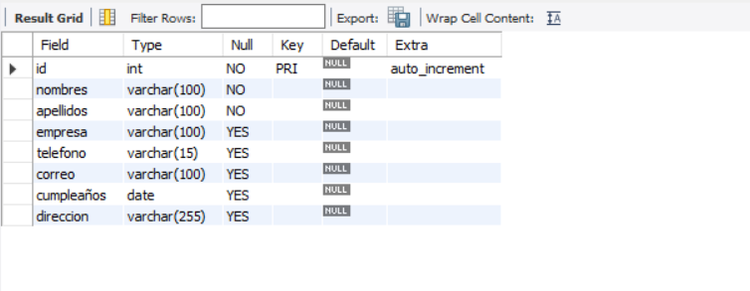

**2. Creacion de modelo**

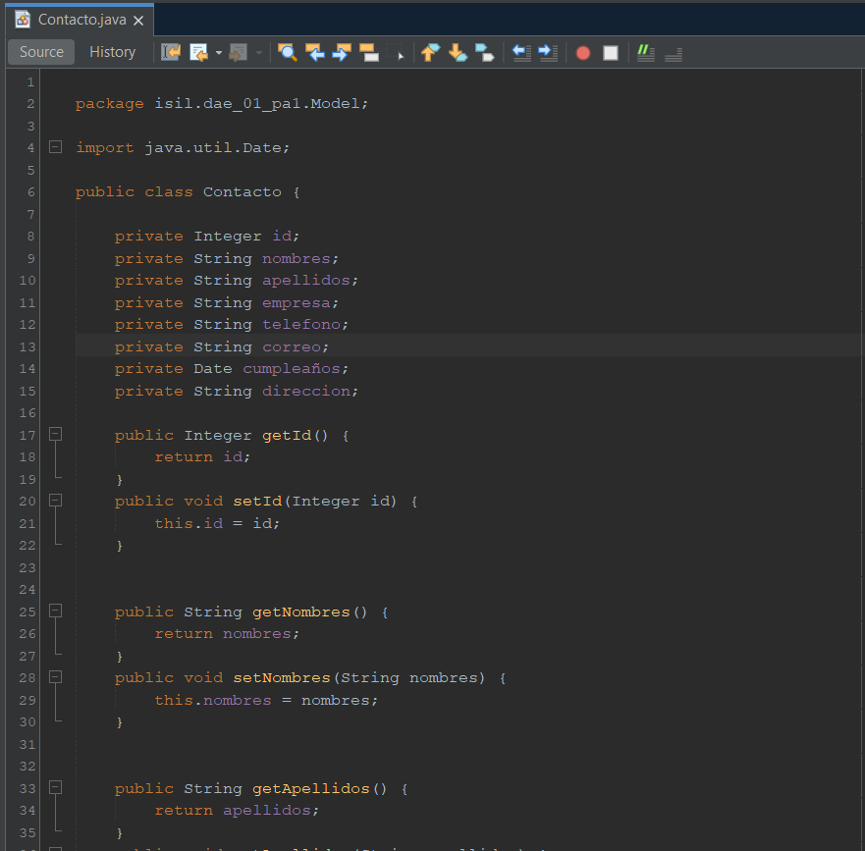

**3. Creacion de acceso a datos**

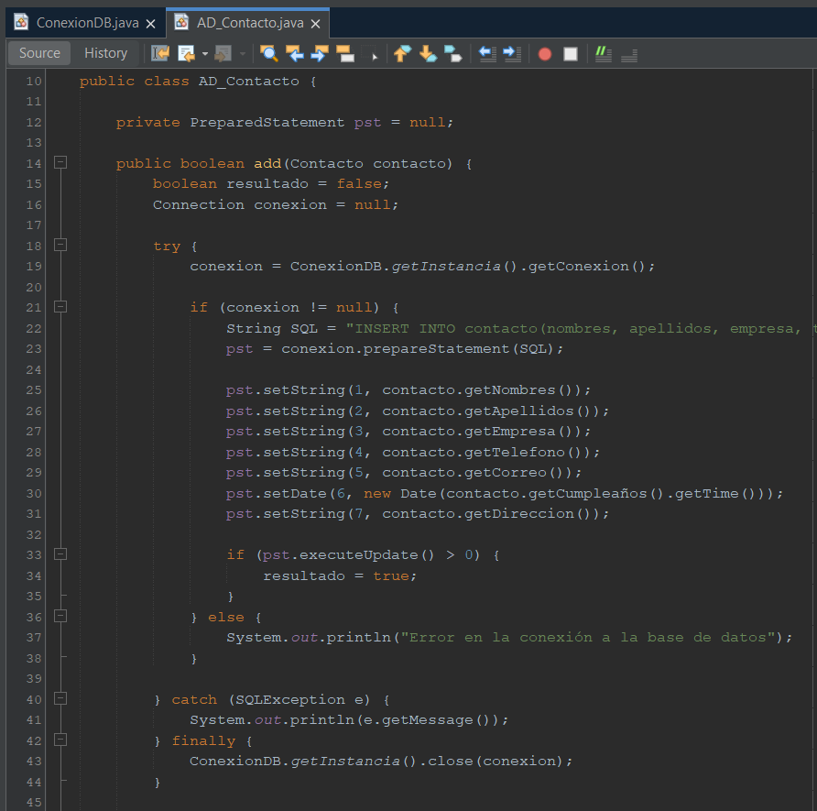

**4. Creacion de método main**

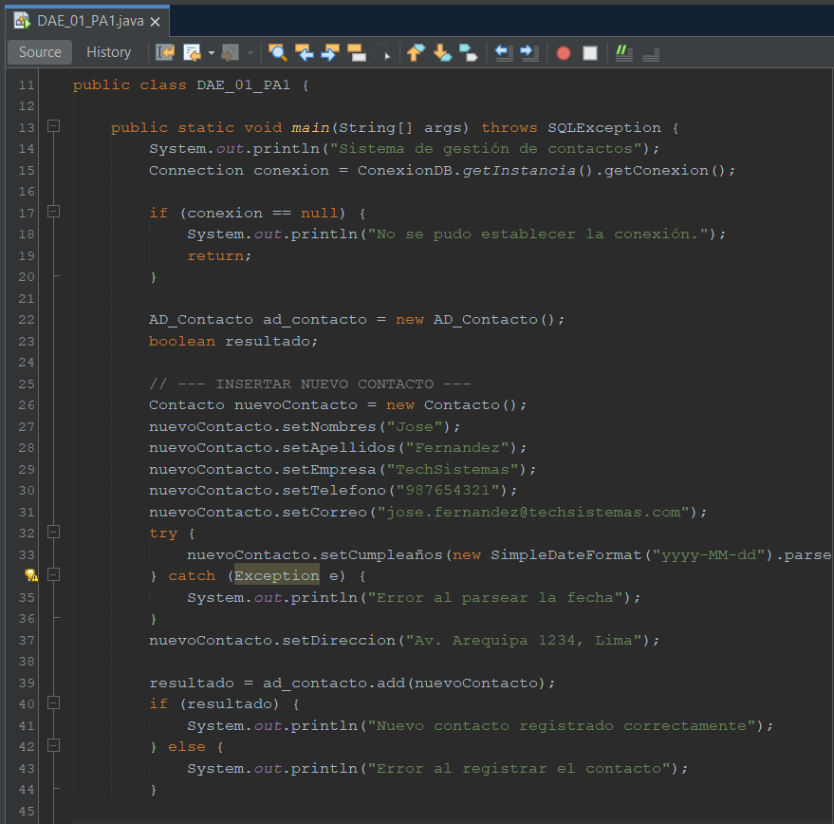

**5. Pruebas funcionales**

**5.1. Metodo Add**

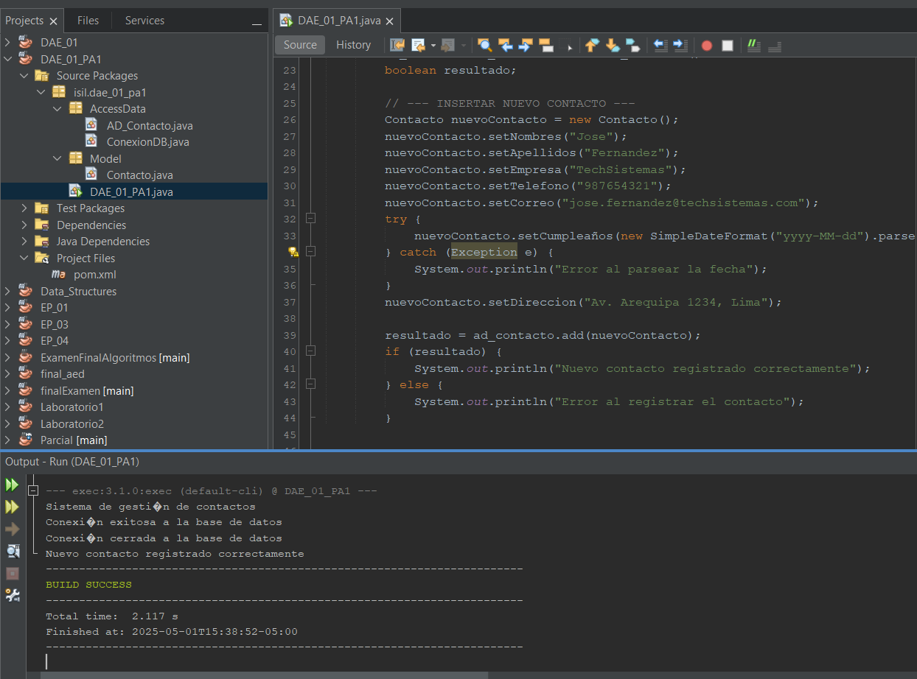

**5.2. Metodo Update**

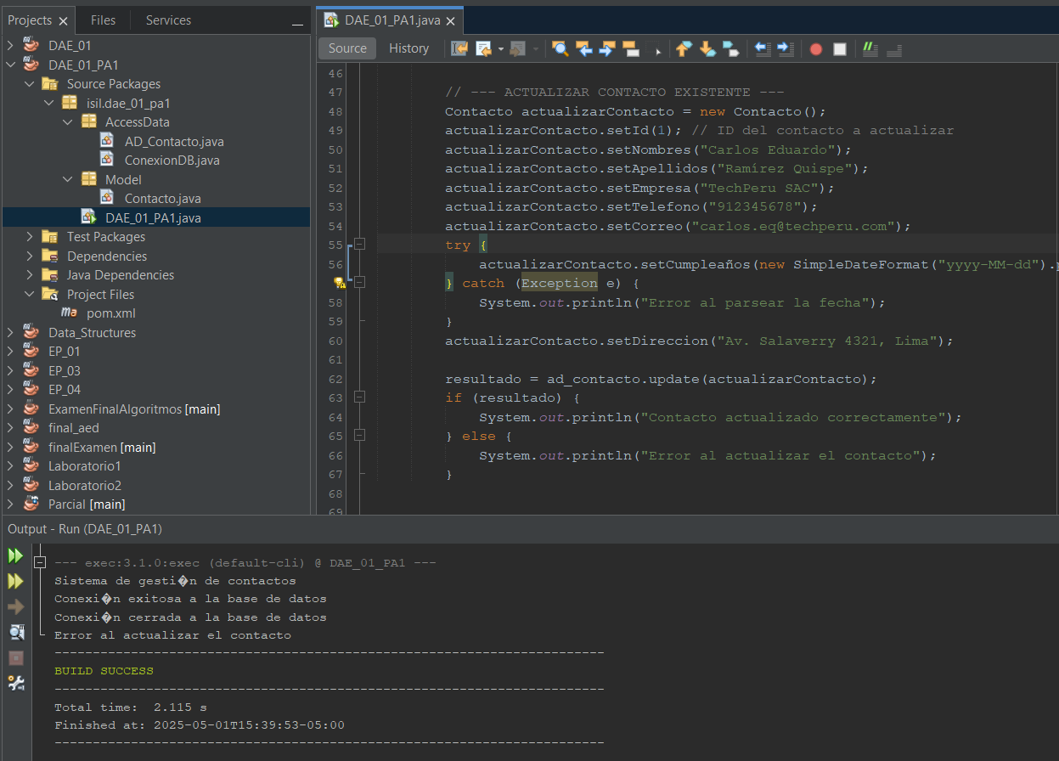

**5.3 Metodo Delete**

